**Информация к проекту решения по заявлению:**

**1.6. ООО «Сибавтогаз»**

**Земельный участок:**

кадастровый номер **54:35:053195:203**;

местоположение:Новосибирская область, городской округ город Новосибирск, город Новосибирск, **Кировский район**, ул. Чемская, з/у 5а;

площадь 2472 кв.м.;(планшет 5387).

**Зонирование:** Зона стоянок для легковых автомобилей (СА-1)

**Заявленные требования:** *в части уменьшения минимального процента застройки с 60 % до 31 % в границах земельного участка*

**Обоснование согласно заявлению:** *в связи с тем, что инженерно-геологические характеристики земельного участка являются неблагоприятными для застройки*

**Планируется: строительство автозаправочной станции**

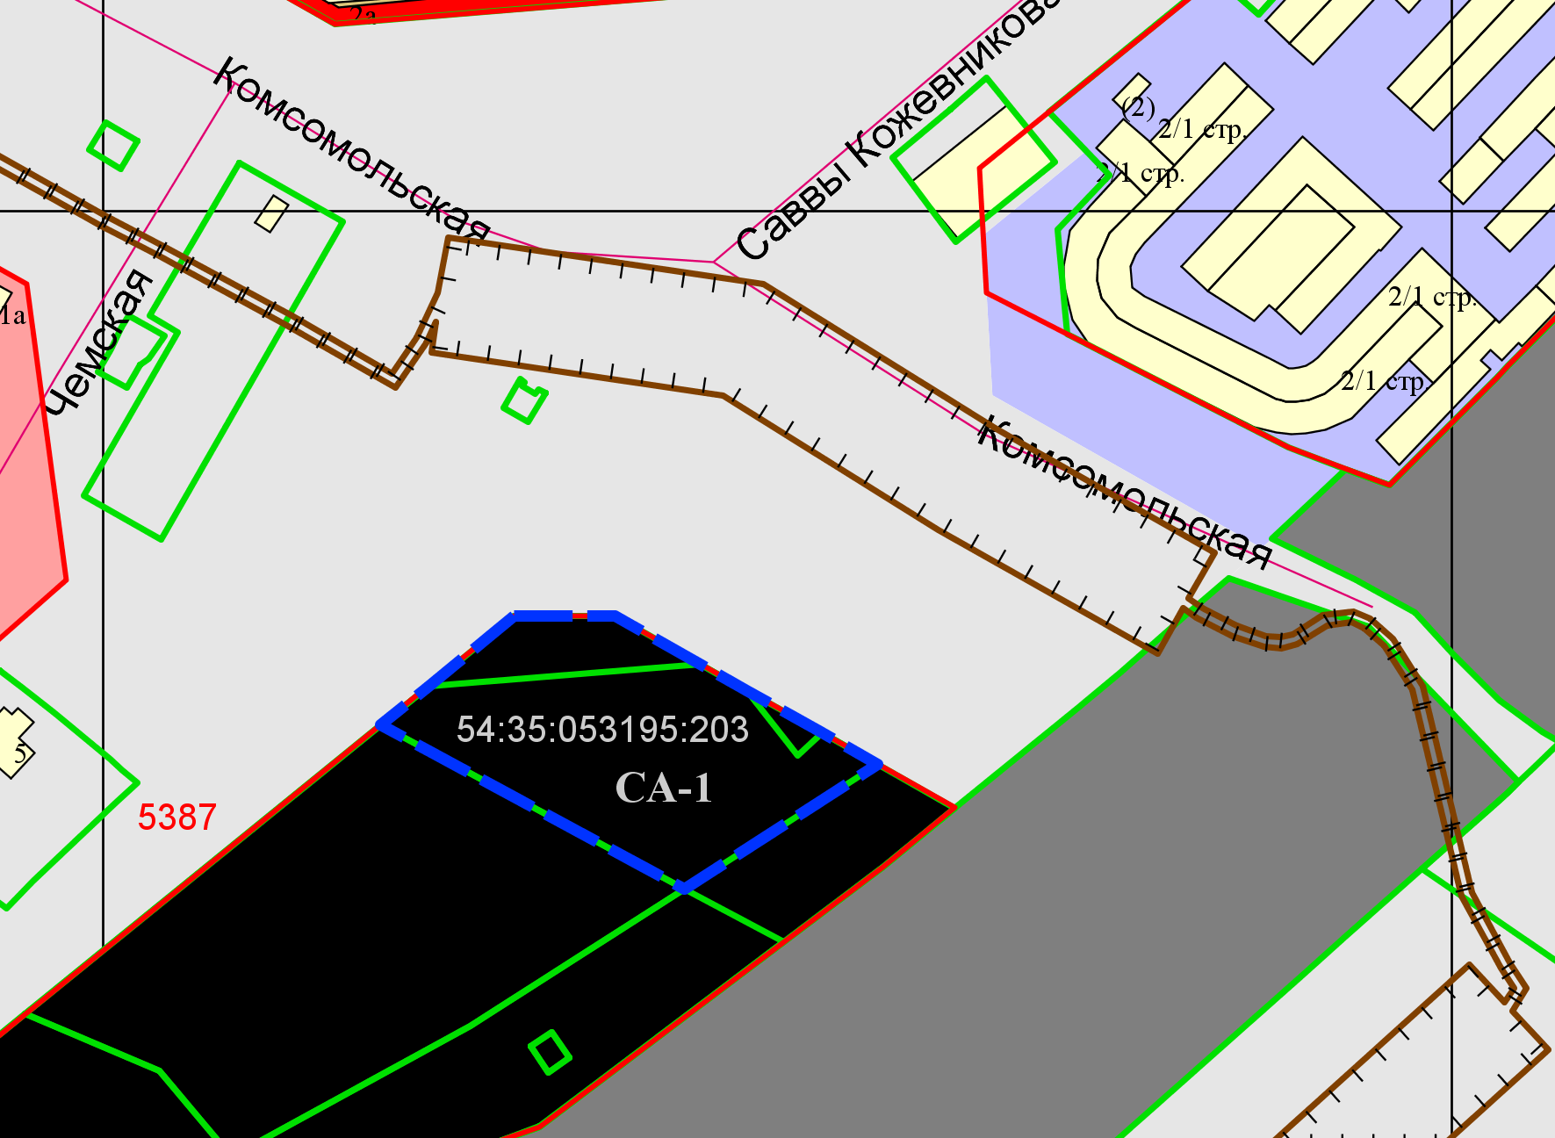

Приложения к заявлению: